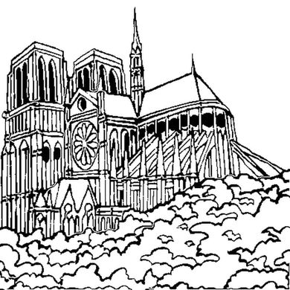
C’est pas sorcier
« Bâtisseurs de cathédrales »
- Quel est le style architectural du V au XIIème siècle ? ………………………………….
- Quel est le style architectural de la cathédrale Notre-Dame de Paris ? …………………
- Qu’est-ce qu’une cathédrale ? ………………………………………………………………………………………………………………………………………………………………………………………………………………………………………………………………………………
- Qu’est-ce qu’un évêque ? ………………………………………………………………………………………………………………………………………………………………………………………………………………………………………………………………………………
- A qui est réservée la nef ? ………………………………………………………………………………………
Et le chœur ? …………………………………………………………………………………………………………….
- Que forment la nef centrale et le transept ? ………………………………………………………………
- Qui paie la construction des cathédrales ? ………………………………………………………………
- Pourquoi la construction des cathédrales était parfois interrompue ?
………………………………………………………………………………………………………………………………………………………………………………………………………………………………………………………………………………
- De quand date Notre Dame de Paris ? …………………………………………
C’était durant quel siècle ? ……………………………………………………..
Durant quelle grande période ? ………………………………………………………
- Cite les différents corps de métier qui travaillent à la construction des cathédrales.
………………………………………………………………………………………………………………………………………………………………………………………………………………………………………………………………………………
- Comment s’appelle l’évêque qui a lancé la construction de Notre Dame ? …………………
- Pourquoi rénove-t-on les cathédrales ?
………………………………………………………………………………………………………………………………………………………………………………………………………………………………………………………………………………
- A quoi servent les vitraux ?
………………………………………………………………………………………………………………………………………………………………………………………………………………………………………………………………………………
- Grâce à quoi tiennent ensemble les morceaux de verre des vitraux ? ………………………………
- Pourquoi sonne le bourdon à Notre Dame ? ………………………………………………………………..

